**Praktikum Pemrograman Berbasis Web**

**Program Laravel**

**Disusun Untuk Memenuhi Tugas Ke – 6**



**Dosen**

**Adi Wahyu Pribadi, S.Si., M.Kom**

**Disusun Oleh**

**Dio Prasetyo (4522210148)**

**Fakultas Teknik**

**Program Studi Teknik Informatika**

**Universitas Pancasila**

**Jakarta**

**Tahun Akademik 2024 / 2025**

**I. Screen Shoot Tampilan Dashboard**

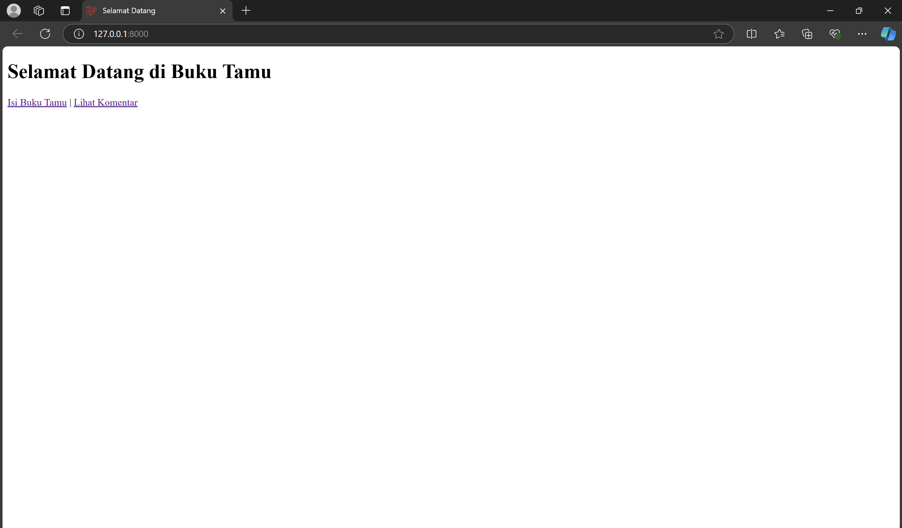

**II. Screen Shoot Tampilan Isi Buku Tamu**

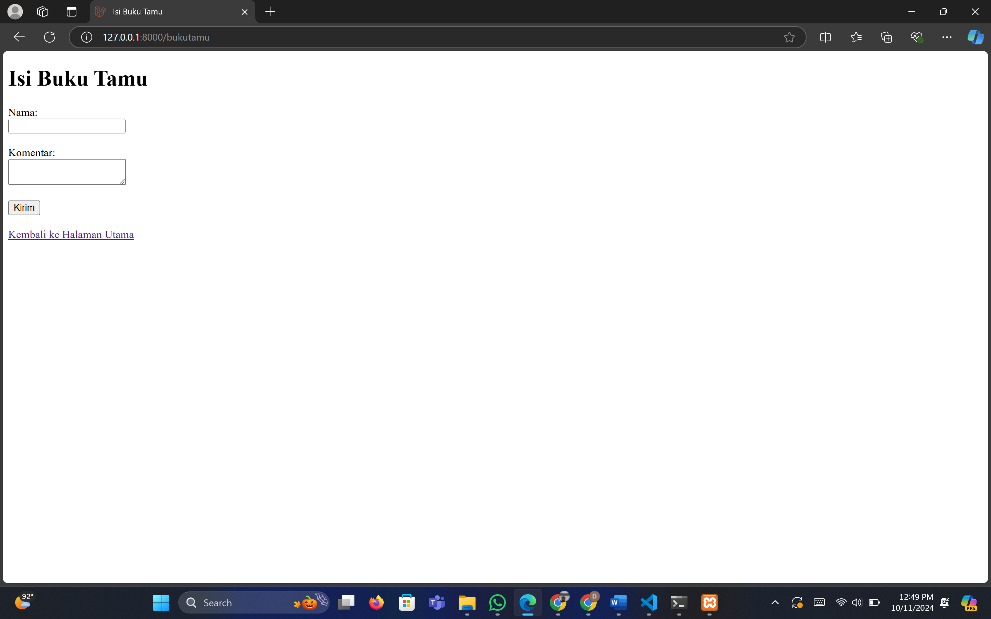

**III. Screen Shoot Tampilan Lihat Komentar**

